

ВСЕРОССИЙСКИЙ ЗАОЧНЫЙ ФИНАНСОВО-ЭКОНОМИЧЕСКИЙ ИНСТИТУТ

КАФЕДРА СТАТИСТИКИ

О Т Ч Е Т
о результатах выполнения
компьютерной лабораторной работы

Автоматизированный априорный анализ статистической совокупности в среде MS Excel

Вариант № 1

Челябинск 2012г.
Постановка задачи
При проведении статистического наблюдения за деятельностью предприятий корпорации получены выборочные данные о среднегодовой стоимости основных производственных фондов и выпуске продукции за год по 32-м предприятиям, выпускающим однотипную продукцию (выборка 10%-ная, механическая).
В статистическом исследовании эти предприятия выступают как единицы выборочной совокупности. Генеральную совокупность образуют все предприятия корпорации. Анализируемые признаки предприятий – Среднегодовая стоимость основных производственных фондов и Выпуск продукции – изучаемые признаки единиц совокупности.
Для автоматизации статистических расчетов используются средства электронных таблиц процессора Excel.
Выборочные данные представлены на Листе 1 Рабочего файла в табл.1 (ячейки B4:C35):
Номер предприятия | Среднегодовая стоимость основных производственных фондов, млн.руб. | Выпуск продукции, млн. руб.
1 | 152,00 | 154,50
2 | 180,50 | 169,50
3 | 186,50 | 189,00
4 | 197,00 | 210,00
5 | 125,00 | 105,00
6 | 207,50 | 180,00
7 | 213,50 | 243,00
8 | 158,00 | 165,00
9 | 195,50 | 193,50
10 | 227,00 | 241,50
12 | 249,50 | 255,00
13 | 188,00 | 201,00
14 | 207,50 | 219,00
15 | 239,00 | 265,50
16 | 275,00 | 285,00
17 | 203,00 | 192,00
18 | 225,50 | 228,00
19 | 177,50 | 142,50
20 | 228,50 | 195,00
21 | 255,50 | 262,50
22 | 173,00 | 148,50
23 | 135,50 | 139,50
24 | 233,00 | 223,50
25 | 207,50 | 195,00
26 | 192,50 | 184,50
27 | 147,50 | 120,00
28 | 201,50 | 187,50
29 | 234,50 | 205,50
31 | 222,50 | 195,00
32 | 161,00 | 174,00

В процессе исследования совокупности необходимо решить ряд задач для выборочной и генеральной совокупности.
I. Статистический анализ выборочной совокупности
- Выявить наличие среди исходных данных резко выделяющихся значений признаков (аномалий в данных) и исключить их из выборки.
- Рассчитать обобщающие статистические показатели совокупности по изучаемым признакам: среднюю арифметическую ($\tilde{x}$), моду (Мо), медиану (Ме), размах вариации (R), дисперсию($σ_{n}^{2}$), среднее квадратическое отклонение ($σ_{n}$), коэффициент вариации (Vσ).
- На основе рассчитанных показателей в предположении, что распределения единиц по обоим признакам близки к нормальному, оценить:
а) степень колеблемости значений признаков в совокупности;
б) степень однородности совокупности по изучаемым признакам;
в) количество попаданий индивидуальных значений признаков в диапазоны ($\tilde{x}±σ$), ($\tilde{x}±2σ$), ($\tilde{x}±3σ$)..
- Сравнить распределения единиц совокупности по двум изучаемым признакам на основе анализа:
а) колеблемости признаков;
б) однородности единиц;
в) надежности (типичности) средних значений признаков.
- Построить интервальный вариационный ряд и гистограмму распределения единиц совокупности по признаку Среднегодовая стоимость основных производственных фондов и установить характер (тип) этого распределения.
II. Статистический анализ генеральной совокупности
- Рассчитать генеральную дисперсию $σ_{N}^{2}$, генеральное среднее квадратическое отклонение $σ_{N}$ и ожидаемый размах вариации признаков R_{N}. Сопоставить значения генеральной и выборочной дисперсий.
- Для изучаемых признаков рассчитать:
а) среднюю ошибку выборки;
б) предельные ошибки выборки для уровней надежности P=0,683, P=0,954 и границы, в которых будут находиться средние значения признака в генеральной совокупности при заданных уровнях надежности.
- Рассчитать коэффициенты асимметрии As и эксцесса Ek. На основе полученных оценок охарактеризовать особенности формы распределения единиц генеральной совокупности по каждому из изучаемых признаков.
III. Экономическая интерпретация результатов статистического исследования предприятий
В этой части исследования необходимо ответить на ряд вопросов.
- Типичны ли образующие выборку предприятия по значениям изучаемых экономических показателей?
- Каковы наиболее характерные для предприятий значения показателей среднегодовой стоимости основных фондов и выпуска продукции?
- Насколько сильны различия в экономических характеристиках предприятий выборочной совокупности? Можно ли утверждать, что выборка сформирована из предприятий с достаточно близкими значениями по каждому из показателей?
- Какова структура предприятий выборочной совокупности по среднегодовой стоимости основных фондов? Каков удельный вес предприятий с наибольшими, наименьшими и типичными значениями данного показатели? Какие именно это предприятия?
- Носит ли распределение предприятий по группам закономерный характер и какие предприятия (с более высокой или более низкой стоимостью основных фондов) преобладают в совокупности?
- Каковы ожидаемые средние величины среднегодовой стоимости основных фондов и выпуска продукции на предприятиях корпорации в целом? Какое максимальное расхождение в значениях каждого показателя можно ожидать?
2. Выводы по результатам выполнения лабораторной работы
I. Статистический анализ выборочной совокупности
Задача 1.
Вывод:
Количество аномальных единиц наблюдения (табл.2) равно 2, номера предприятий 11 и 30
Задача 2. Рассчитанные выборочные показатели представлены в двух таблицах — табл.3 и табл.5. На основе этих таблиц формируется единая таблица (табл.8) значений выборочных показателей, перечисленных в условии Задачи 2.

Таблица 8
Описательные статистики выборочной совокупности
Обобщающие статистические показатели совокупности по изучаемым признакам | Признаки
 | Среднегодовая стоимость основных производственных фондов | Выпуск продукции
Средняя арифметическая ($\tilde{x}$), млн. руб. | 200 | 195,65
Мода (Мо), млн. руб. | 207,5 | 195
Медиана (Ме), млн. руб. | 202,25 | 194,25
Размах вариации (R), млн. руб. | 150 | 180
Дисперсия ($σ_{n}^{2}$) | 1272,45 | 1810,75
Среднее квадратическое отклонение ($σ_{n}$), млн. руб. | 35,67 | 42,55
Коэффициент вариации (Vσ), % | 17,84 | 21,75
Задача 3.
3а). Степень колеблемости признака определяется по значению коэффициента вариации V_{σ} в соответствии с оценочной шкалой колеблемости признака:
0%<V_{σ}40% - колеблемость незначительная;
40%< V_{σ}60% - колеблемость средняя (умеренная);
V_{σ}>60% - колеблемость значительная.

Вывод:
Для признака Среднегодовая стоимость основных производственных фондов показатель V_{σ} = 17,84 . Так как значение показателя лежит в диапазоне 0%<V_{σ}40% оценочной шкалы, следовательно, колеблемость незначительная
Для признака Выпуск продукции показатель V_{σ} =21,75. Так как значение показателя лежит в диапазоне 0%<V_{σ}40% оценочной шкалы, следовательно, колеблемость незначительная .
3б). Степень однородности совокупности по изучаемому признаку для нормального и близких к нормальному распределений устанавливается по значению коэффициента вариации V_{σ}. Если V_{σ}33%, то по данному признаку расхождения между значениями признака невелико. Если при этом единицы наблюдения относятся к одному определенному типу, то изучаемая совокупность однородна.

Вывод:
Для признака Среднегодовая стоимость основных производственных фондов показатель $V_{σ}≤ \text{33}\text{\%}$, следовательно, по данному признаку выборочная совокупность однородна .
Для признака Выпуск продукции показатель $V_{σ}≤ \text{33}\text{\%}$, следовательно, по данному признаку выборочная совокупность однородна
3в). Для оценки количества попаданий индивидуальных значений признаков x_{i} в тот или иной диапазон отклонения от средней $\tilde{x}$, а также для выявления структуры рассеяния значений x_{i} по 3-м диапазонам формируется табл.9 (с конкретными числовыми значениями границ диапазонов).

Таблица 9
Распределение значений признака по диапазонам рассеяния признака относительно $\tilde{x}$
 | Границы диапазонов, млн. руб. |  | Количество значений x_{i}, находящихся в диапазоне |  | Процентное соотношение рассеяния значений x_{i} по диапазонам, %
 | Первый признак | Второй признак | Первый признак | Второй признак | Первый признак | Второй признак
А | 1 | 2 | 3 | 4 | 5 | 6
$$\tilde{x}−σ_{n}≤x_{i}≤\tilde{x}+σ_{n}$$ | [164,33; 235,67.] | [153,1; 238,2.] | 20 | 19 | 66,67 | 63,33
$$\tilde{x}−{\text{2σ}}_{n}≤x_{i}≤\tilde{x}+{\text{2σ}}_{n}$$ | [128,66;271,34.] | [110,55;280,75] | 28 | 28 | 93,33 | 93,33
$$\tilde{x}−{\text{3σ}}_{n}≤x_{i}≤\tilde{x}+{\text{3σ}}_{n}$$ | [92,99;307,01.] | [68;323,3.] | 30 | 30 | 100 | 100
На основе данных табл.9 структура рассеяния значений признака по трем диапазонам (графы 5 и 6) сопоставляется со структурой рассеяния по правилу «трех сигм», справедливому для нормальных и близких к нему распределений:
68,3% значений располагаются в диапазоне ($\tilde{x}±σ$),
95,4% значений располагаются в диапазоне ($\tilde{x}±2σ$),
99,7% значений располагаются в диапазоне ($\tilde{x}±3σ$).
Если полученная в табл. 9 структура рассеяния х_{i} по 3-м диапазонам незначительно расходится с правилом «трех сигм», можно предположить, что распределение единиц совокупности по данному признаку близко к нормальному.
Расхождение с правилом «трех сигм» может быть существенным. Например, менее 60% значений х_{i} попадают в центральный диапазон ($\tilde{x}±σ$) или значительно более 5% значения х_{i} выходит за диапазон ($\tilde{x}±2σ$). В этих случаях распределение нельзя считать близким к нормальному.
Вывод:
Сравнение данных графы 5 табл.9 с правилом «трех сигм» показывает на их незначительное расхождение, следовательно, распределение единиц совокупности по признаку Среднегодовая стоимость основных производственных фондов можно считать близким к нормальному.
Сравнение данных графы 6 табл.9 с правилом «трех сигм» показывает на незначительное расхождение, следовательно, распределение единиц совокупности по признаку Выпуск продукции можно считать близким к нормальному.
Задача 4. Для ответа на вопросы 4а) – 4в) необходимо воспользоваться табл.8 и сравнить величины показателей для двух признаков.
Для сравнения степени колеблемости значений изучаемых признаков, степени однородности совокупности по этим признакам, надежности их средних значений используются коэффициенты вариации V_{σ} признаков.
Вывод:
Так как V_{σ} для первого признака меньше, чем V_{σ} для второго признака, то колеблемость значений первого признака меньше колеблемости значений второго признака, совокупность более однородна по второму признаку, среднее значение первого признака является менее надежным, чем у второго признака.
Задача 5. Интервальный вариационный ряд распределения единиц совокупности по признаку Среднегодовая стоимость основных производственных фондов представлен в табл.7, а его гистограмма и кумулята – на рис.2.
Возможность отнесения распределения признака «Среднегодовая стоимость основных производственных фондов» к семейству нормальных распределений устанавливается путем анализа формы гистограммы распределения. Анализируются количество вершин в гистограмме, ее асимметричность и выраженность «хвостов», т.е. частоты появления в распределении значений, выходящих за диапазон ($\tilde{x}±2σ$).
1. При анализе формы гистограммы прежде всего следует оценить распределение вариантов признака по интервалам (группам). Если на гистограмме четко прослеживаются два-три «горба» частот вариантов, это говорит о том, что значения признака концентрируются сразу в нескольких интервалах, что не соответствует нормальному закону распределения.
Если гистограмма имеет одновершинную форму, есть основания предполагать, что выборочная совокупность может иметь характер распределения, близкий к нормальному.
2. Для дальнейшего анализа формы распределения используются описательные параметры выборки – показатели центра распределения ($\tilde{x}$, Mo, Me) и вариации ($σ_{n}$). Совокупность этих показателей позволяет дать качественную оценку близости эмпирических данных к нормальной форме распределения.
Нормальное распределение является симметричным, и для него выполняются соотношения:
$\tilde{x}$=Mo=Me
Нарушение этих соотношений свидетельствует о наличии асимметрии распределения. Распределения с небольшой или умеренной асимметрией в большинстве случаев относятся к нормальному типу.
3. Для анализа длины «хвостов» распределения используется правило «трех сигм». Согласно этому правилу в нормальном и близким к нему распределениях крайние значения признака (близкие к хmin и хmax) встречаются много реже (5-7 % всех случаев), чем лежащие в диапазоне ($\tilde{x}±2σ$). Следовательно, по проценту выхода значений признака за пределы диапазона ($\tilde{x}±2σ$) можно судить о соответствии длины «хвостов» распределения нормальному закону.
Вывод:
1. Гистограмма является одновершинной.
2. Распределение приблизительно симметрично , так как параметры $\tilde{x}$, Mo, Me отличаются незначительно :
$\tilde{x}$= 200, Mo=207,5, Me=202,25.
3. “Хвосты” распределения не очень длинны т.к. согласно графе 5 табл.9 6,67% вариантов лежат за пределами интервала ($\tilde{x}±2σ$)=([127,44;272,56.]) млн. руб.
Следовательно, на основании п.п. 1,2,3, можно сделать заключение о близости изучаемого распределения к нормальному.

II. Статистический анализ генеральной совокупности
Задача 1. Рассчитанные в табл.3 генеральные показатели представлены в табл.10.

Таблица 10
Описательные статистики генеральной совокупности
Обобщающие статистические показатели совокупности по изучаемым признакам | Признаки
 | Среднегодовая стоимость основных производственных фондов | Выпуск продукции
Стандартное отклонение $σ_{N}$, млн. руб. | 36,28 | 43,28
Дисперсия $σ_{N}^{2}$ | 1316,33 | 1873,19
Асимметричность As | -0,153 | 0,043
Эксцесс Ek | -0,345 | -0,205
Для нормального распределения справедливо равенство
R_{N}=6σ_{N}.
В условиях близости распределения единиц генеральной совокупности к нормальному это соотношение используется для прогнозной оценки размаха вариации признака в генеральной совокупности.
Ожидаемый размах вариации признаков R_{N}:
- для первого признака R_{N} =217,68,
- для второго признака R_{N} =259,68.
Соотношение между генеральной и выборочной дисперсиями:
- для первого признака $\frac{σ_{N}^{2}}{σ_{n}^{2}}=\frac{ \text{1316},\text{33} }{\text{1272},\text{45}}=$1,03, т.е. расхождение между дисперсиями незначительное.
-для второго признака $\frac{σ_{N}^{2}}{σ_{n}^{2}}=\frac{ \text{1873},\text{19} }{\text{1810},\text{75}}=$1,03, т.е. расхождение между дисперсиями незначительное.
Задача 2. Применение выборочного метода наблюдения связано с измерением степени достоверности статистических характеристик генеральной совокупности, полученных по результатам выборочного наблюдения. Достоверность генеральных параметров зависит от репрезентативности выборки, т.е. от того, насколько полно и адекватно представлены в выборке статистические свойства генеральной совокупности.
Как правило, статистические характеристики выборочной и генеральной совокупностей не совпадают, а отклоняются на некоторую величину ε, которую называют ошибкой выборки (ошибкой репрезентативности). Ошибка выборки – это разность между значением показателя, который был получен по выборке, и генеральным значением этого показателя. Например, разность
$ε_{x}$= |$\tilde{x}$-$\bar{x}$|
определяет ошибку репрезентативности для средней величины признака.
Так как ошибки выборки всегда случайны, вычисляют среднюю и предельную ошибки выборки.
1. Для среднего значения признака средняя ошибка выборки $μ_{\tilde{x}}$ (ее называют также стандартной ошибкой) выражает среднее квадратическое отклонение σ выборочной средней $\tilde{x}$ от математического ожидания M[$\bar{x}$] генеральной средней $\bar{x}$.
Для изучаемых признаков средние ошибки выборки $μ_{\tilde{x}}$ даны в табл. 3:
- для признака Среднегодовая стоимость основных производственных фондов
$μ_{\tilde{x}}$=36,28,
- для признака Выпуск продукции
$μ_{\tilde{x}}$=43,28.
2. Предельная ошибка выборки $Δ_{\tilde{x}}$ определяет границы, в пределах которых лежит генеральная средняя $\bar{x}$. Эти границы задают так называемый доверительный интервал генеральной средней $\bar{x}$ – случайную область значений, которая с вероятностью P, близкой к 1, гарантированно содержит значение генеральной средней. Эту вероятность называют доверительной вероятностью или уровнем надежности.
Для уровней надежности P=0,954; P=0,683 оценки предельных ошибок выборки $Δ_{\tilde{x}}$ даны в табл. 3 и табл. 4.
Для генеральной средней предельные значения и доверительные интервалы определяются выражениями:
$\bar{x}=\tilde{x}±Δ_{\tilde{x}}$,
$$\tilde{x}−Δ_{\tilde{x}}≤\bar{x}≤\tilde{x}+Δ_{\tilde{x}}$$
Предельные ошибки выборки и ожидаемые границы для генеральных средних представлены в табл. 11.
Таблица 11
Предельные ошибки выборки и ожидаемые границы для генеральных средних
Доверительная  вероятность  Р | Коэффи-циент  доверия  t | Предельные ошибки выборки, млн. руб. |  | Ожидаемые границы для средних $\overline{x}$, млн. руб.
Доверительная  вероятность  Р | Коэффи-циент  доверия  t | для первого  признака | для второго  признака | для первого  признака | для второго  признака
0,683 | 1 | 6,62 | 7,9 | 193,28$\overline{x}≤$206,62 | 187,75$\overline{x}≤$203,55
0,954 | 2 | 6,74 | 8,05 | 193,26$\overline{x}≤$206,74 | 187,6$\overline{x}≤$203,7
Вывод:
Увеличение уровня надежности ведет к расширению ожидаемых границ для генеральных средних.
Задача 3. Рассчитанные в табл.3 значения коэффициентов асимметрии As и эксцесса Ek даны в табл.10.
1.Показатель асимметрии As оценивает смещение ряда распределения влево или вправо по отношению к оси симметрии нормального распределения.
Если асимметрия правосторонняя (As>0) то правая часть эмпирической кривой оказывается длиннее левой, т.е. имеет место неравенство $\bar{x}$>Me>Mo, что означает преимущественное появление в распределении более высоких значений признака (среднее значение $\bar{x}$ больше серединного Me и модального Mo).
Если асимметрия левосторонняя (As<0), то левая часть эмпирической кривой оказывается длиннее правой и выполняется неравенство $\bar{x}$<Me<Mo, означающее, что в распределении чаще встречаются более низкие значения признака (среднее значение $\bar{x}$ меньше серединного Me и модального Mo).
Чем больше величина |As|, тем более асимметрично распределение. Оценочная шкала асимметрии:
|As| 0,25 - асимметрия незначительная;
0,25<|As|0,5 - асимметрия заметная (умеренная);
|As|>0,5 - асимметрия существенная.
Вывод:
Для признака Среднегодовая стоимость основных производственных фондов наблюдается незначительная левосторонняя асимметрия. Следовательно, в распределении преобладают более низкие значения признака(среднее значение$\bar{x}$ меньше серединного Me и модального Mo)
Для признака Выпуск продукции наблюдается незначительная правосторонняя асимметрия. Следовательно, в распределении преобладают более высокие значения признака (среднее значение $\bar{x}$ больше серединного Me и модального Mo)
2.Показатель эксцесса Ek характеризует крутизну кривой распределения - ее заостренность или пологость по сравнению с нормальной кривой.
Как правило, коэффициент эксцесса вычисляется только для симметричных или близких к ним распределений.
Если Ek>0, то вершина кривой распределения располагается выше вершины нормальной кривой, а форма кривой является более островершинной, чем нормальная. Это говорит о скоплении значений признака в центральной зоне ряда распределения, т.е. о преимущественном появлении в данных значений, близких к средней величине.
Если Ek<0, то вершина кривой распределения лежит ниже вершины нормальной кривой, а форма кривой более пологая по сравнению с нормальной. Это означает, что значения признака не концентрируются в центральной части ряда, а рассеяны по всему диапазону от xmax до xmin.
Для нормального распределения Ek=0. Чем больше абсолютная величина |Ek|, тем существеннее распределение отличается от нормального.
При незначительном отклонении Ek от нуля форма кривой эмпирического распределения незначительно отличается от формы нормального распределения.
Вывод:
1. Так как для признака Среднегодовая стоимость основных производственных фондов Ek<0, то кривая распределения является более пологовершинной по сравнению с нормальной кривой. При этом Ek незначительно отличается от нуля (Ek=|-0,345|) Следовательно, по данному признаку форма кривой эмпирического распределения незначительно отличается от формы нормального распределения.
2.Так как для признака Выпуск продукции Ek<0, то кривая распределения является более пологовершинной по сравнению с нормальной кривой. При этом Ek незначительно отличается от нуля (Ek=|-0,205|) .Следовательно, по данному признаку форма кривой эмпирического распределения незначительно отличается от формы нормального распределения.
III. Экономическая интерпретация результатов статистического исследования предприятий
- Типичны ли образующие выборку предприятия по значениям изучаемых экономических показателей?
Предприятия с резко выделяющимися значениями показателей приведены в табл.2. После их исключения из выборки оставшиеся 30 предприятий являются типичными по значениям изучаемых экономических показателей.
- Каковы наиболее характерные для предприятий значения показателей среднегодовой стоимости основных производственных фондов и выпуска продукции?
Ответ на вопрос следует из анализа данных табл.9, где приведен диапазон значений признака ($\tilde{x}±σ$), содержащий наиболее характерные для предприятий значения показателей.
Для среднегодовой стоимости основных производственных фондов наиболее характерные значения данного показателя находятся в пределах от 164,33 млн. руб. до 235,67 млн. руб. и составляют 20% от численности совокупности.
Для выпуска продукции наиболее характерные значения данного показа-теля находятся в пределах от 153,1 млн. руб. до 238,2 млн. руб. и составляют 19% от численности совокупности.
- Насколько сильны различия в экономических характеристиках предприятий выборочной совокупности? Можно ли утверждать, что выборка сформирована из предприятий с достаточно близкими значениями по каждому из показателей?
Ответы на вопросы следуют из значения коэффициента вариации (табл.8), характеризующего степень однородности совокупности (см. вывод к задаче 3б). Максимальное расхождение в значениях показателей определяется размахом вариации R_{n}. (табл.8).
Для среднегодовой стоимости основных производственных фондов различия в значениях показателя незначительны. Максимальное расхождение в значениях данного показателя 150 млн. руб.
Для выпуска продукции различия в значениях показателя незначительны. Максимальное расхождение в значениях данного показателя 180 млн. руб.
- Какова структура предприятий выборочной совокупности по среднегодовой стоимости основных производственных фондов? Каков удельный вес предприятий с наибольшими, наименьшими и типичными значениями данного показатели? Какие именно это предприятия?
Структура предприятий представлена в табл.7 Рабочего файла.
Предприятия с наиболее типичными значениями показателя входят в интервал от 185 млн. руб. до 215 млн. руб. Их удельный вес 66,67 %. Это предприятия №3 №4 №6 №7 №9 №13 №14 №17 №25 №26 №28. Предприятия с наибольшими значениями показателя входят в интервал от 245 млн. руб. до 275 млн. руб. Их удельный вес 100%. Это предприятия №12 №16 №21.
Предприятия с наименьшими значениями показателя входят в интервал от 125 млн. руб. до 155 млн. руб. Их удельный вес 13,33%. Это предприятия №1 №5 №23 №32
- Носит ли распределение предприятий по группам закономерный характер и какие предприятия (с более высокой или более низкой стоимостью основных фондов) преобладают в совокупности?
Ответ на вопрос следует из вывода к задаче 5 и значения коэффициента асимметрии (табл.8).
Распределение предприятий на группы по среднегодовой стоимости основных производственных фондов носит незакономерный характер. В совокупности преобладают предприятия с более низкой стоимостью основных фондов.
- Каковы ожидаемые средние величины среднегодовой стоимости основных фондов и выпуска продукции на предприятиях корпорации в целом? Какое максимальное расхождение в значениях каждого показателя можно ожидать?
Ответ на первый вопрос следует из данных табл.11. Максимальное расхождение в значениях показателя определяется величиной размаха вариации R_{N}.
По корпорации в целом ожидаемые с вероятностью 0,954 средние величины показателей находятся в интервалах:
для среднегодовой стоимости основных производственных фондов - от 193,26 млн. руб. до 206,74 млн. руб.;
для выпуска продукции - от 187,6млн. руб. до 203,7 млн. руб.;
Максимальные расхождения в значениях показателей:
для среднегодовой стоимости основных производственных фондов -150 млн. руб.;
для выпуска продукции - 180 млн. руб.

ПРИЛОЖЕНИЕ

Результативные таблицы и графики
Таблица 1
Базовый вариант исходных данных
Номер предприятия | Среднегодовая стоимость основных производственных фондов, млн.руб. | Выпуск продукции, млн. руб.
1 | 152,00 | 154,50
2 | 180,50 | 169,50
3 | 186,50 | 189,00
4 | 197,00 | 210,00
5 | 125,00 | 105,00
6 | 207,50 | 180,00
7 | 213,50 | 243,00
8 | 158,00 | 165,00
9 | 195,50 | 193,50
10 | 227,00 | 241,50
11 | 80,00 | 225,00
12 | 249,50 | 255,00
13 | 188,00 | 201,00
14 | 207,50 | 219,00
15 | 239,00 | 265,50
16 | 275,00 | 285,00
17 | 203,00 | 192,00
18 | 225,50 | 228,00
19 | 177,50 | 142,50
20 | 228,50 | 195,00
21 | 255,50 | 262,50
22 | 173,00 | 148,50
23 | 135,50 | 139,50
24 | 233,00 | 223,50
25 | 207,50 | 195,00
26 | 192,50 | 184,50
27 | 147,50 | 120,00
28 | 201,50 | 187,50
29 | 234,50 | 205,50
30 | 275,00 | 75,00
31 | 222,50 | 195,00
32 | 161,00 | 174,00

Таблица 2
Аномальные единицы наблюдения
Номер предприятия | Среднегодовая стоимость основных производственных фондов, млн.руб. | Выпуск продукции, млн. руб.
11 | 80,00 | 225,00
30 | 275,00 | 75,00

Таблица 3
Описательные статистики
По столбцу "Среднегодовая стоимость основных производственных фондов, млн.руб." |  | По столбцу "Выпуск продукции, млн.руб"
Столбец1 |  | Столбец2
Среднее | 200 | Среднее | 195,65
Стандартная ошибка | 6,624015867 | Стандартная ошибка | 7,901882142
Медиана | 202,25 | Медиана | 194,25
Мода | 207,5 | Мода | 195
Стандартное отклонение | 36,28122912 | Стандартное отклонение | 43,28039096
Дисперсия выборки | 1316,327586 | Дисперсия выборки | 1873,192241
Эксцесс | -0,344943844 | Эксцесс | -0,205332365
Асимметричность | -0,152503649 | Асимметричность | 0,042954448
Интервал | 150 | Интервал | 180
Минимум | 125 | Минимум | 105
Максимум | 275 | Максимум | 285
Сумма | 6000 | Сумма | 5869,5
Счет | 30 | Счет | 30
Уровень надежности(95,4%) | 13,80982144 | Уровень надежности(95,4%) | 16,47393117
Таблица 4
Предельные ошибки выборки
По столбцу "Среднегодовая стоимость основных производственных фондов, млн.руб." |  | По столбцу "Выпуск продукции, млн.руб"
Столбец1 |  | Столбец2
Уровень надежности(68,3%) | 6,744611296 | Уровень надежности(68,3%) | 8,045742133

Таблица 5
Выборочные показатели вариации и асимметрии
По столбцу "Среднегодовая стоимость основных производственных фондов, млн.руб." |  | По столбцу "Выпуск продукции, млн.руб"
Стандартное отклонение | 35,67141713 | Стандартное отклонение | 42,55293762
Дисперсия | 1272,45 | Дисперсия | 1810,7525
Коэффициент вариации, % | 17,83570856 | Коэффициент вариации, % | 21,74952089
Таблица 6
Карман | Частота
 | 1
155 | 3
185 | 5
215 | 11
245 | 7
275 | 3

Таблица 7
Интервальный ряд распределения предприятий
по стоимости основных производственных фондов
Группа предприятий по стоимости основных фондов | Число предприятий в группе | Накопленная частость группы.%
125-155 | 4 | 13,33%
155-185 | 5 | 30,00%
185-215 | 11 | 66,67%
215-245 | 7 | 90,00%
245-275 | 3 | 100,00%
Итого | 30
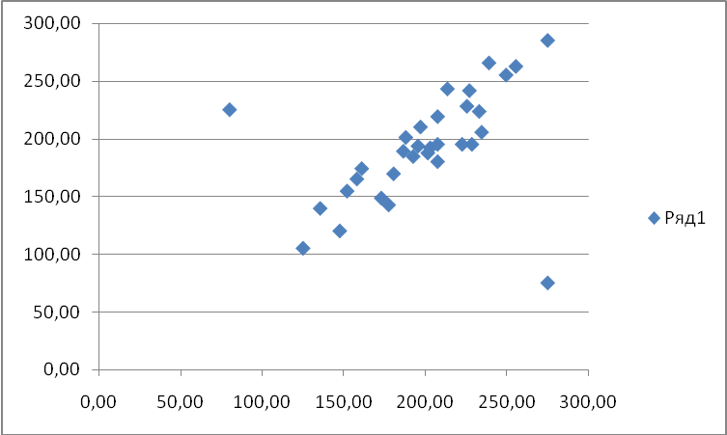
Рис. 1.1 Аномальные значения признаков на точечном графике Excel

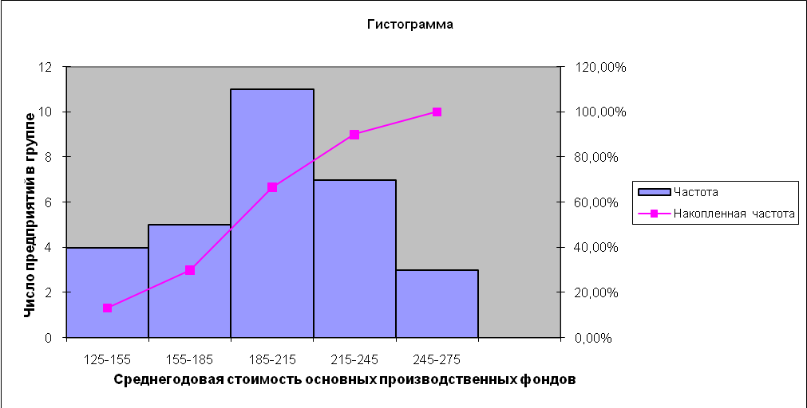
Рис.1.2 Распределение единиц совокупности по признаку Среднегодовая стоимость основных производственных фондов

ВСЕРОССИЙСКИЙ ЗАОЧНЫЙ ФИНАНСОВО-ЭКОНОМИЧЕСКИЙ ИНСТИТУТ

КАФЕДРА СТАТИСТИКИ

О Т Ч Е Т
о результатах выполнения
компьютерной лабораторной работы

Автоматизированный априорный анализ статистической совокупности в среде MS Excel

Вариант № 1

Челябинск 2012г.

1. Постановка задачи статистического исследования
Корреляционно-регрессионный анализ взаимосвязи признаков является составной частью проводимого статистического исследования деятельности 30-ти предприятий и частично использует результаты ЛР-1.
В ЛР-2 изучается взаимосвязь между факторным признаком Среднегодовая стоимость основных производственных фондов (признак Х) и результативным признаком Выпуск продукции (признак Y), значениями которых являются исходные данные ЛР-1 после исключения из них аномальных наблюдений.
Номер предприятия | Среднегодовая стоимость основных производственных фондов, млн.руб. | Выпуск продукции, млн. руб.
1 | 152,00 | 154,50
2 | 180,50 | 169,50
3 | 186,50 | 189,00
4 | 197,00 | 210,00
5 | 125,00 | 105,00
6 | 207,50 | 180,00
7 | 213,50 | 243,00
8 | 158,00 | 165,00
9 | 195,50 | 193,50
10 | 227,00 | 241,50
12 | 249,50 | 255,00
13 | 188,00 | 201,00
14 | 207,50 | 219,00
15 | 239,00 | 265,50
16 | 275,00 | 285,00
17 | 203,00 | 192,00
18 | 225,50 | 228,00
19 | 177,50 | 142,50
20 | 228,50 | 195,00
21 | 255,50 | 262,50
22 | 173,00 | 148,50
23 | 135,50 | 139,50
24 | 233,00 | 223,50
25 | 207,50 | 195,00
26 | 192,50 | 184,50
27 | 147,50 | 120,00
28 | 201,50 | 187,50
29 | 234,50 | 205,50
31 | 222,50 | 195,00
32 | 161,00 | 174,00

В процессе статистического исследования необходимо решить ряд задач.
- Установить наличие статистической связи между факторным признаком Х и результативным признаком Y графическим методом.
- Установить наличие корреляционной связи между признаками Х и Y методом аналитической группировки.
- Оценить тесноту связи признаков Х и Y на основе эмпирического корреляционного отношения η.
- Построить однофакторную линейную регрессионную модель связи признаков Х и Y, используя инструмент Регрессия надстройки Пакет анализа, и оценить тесноту связи признаков Х и Y на основе линейного коэффициента корреляции r.
- Определить адекватность и практическую пригодность построенной линейной регрессионной модели, оценив:
а) значимость и доверительные интервалы коэффициентов а₀, а₁;
б) индекс детерминации R2 и его значимость;
в) точность регрессионной модели.
- Дать экономическую интерпретацию:
а) коэффициента регрессии а₁;
б) коэффициента эластичности К_{Э};
в) остаточных величин ε_{i}.
- Найти наиболее адекватное нелинейное уравнение регрессии с помощью средств инструмента Мастер диаграмм.
2. Выводы по результатам выполнения лабораторной работы
Задача 1. Установление наличия статистической связи между факторным признаком Х и результативным признаком Y графическим методом.
Статистическая связь является разновидностью стохастической (случайной) связи, при которой с изменением факторного признака X закономерным образом изменяется какой–либо из обобщающих статистических показателей распределения результативного признака Y.
Вывод:
Точечный график связи признаков (диаграмма рассеяния, полученная в ЛР-1 после удаления аномальных наблюдений) позволяет сделать вывод, что имеет место статистическая связь. Предположительный вид связи – линейная прямая.
Задача 2. Установление наличия корреляционной связи между признаками Х и Y методом аналитической группировки.
Корреляционная связь – важнейший частный случай стохастической статистической связи, когда под воздействием вариации факторного признака Х закономерно изменяются от группы к группе средние групповые значения ${\overline{y}}_{j}$ результативного признака Y (усредняются результативные значения $y_{i_{1}}{\text{,y}}_{i_{2}},\text{.}\text{.}\text{.}{\text{,y}}_{i_{n}}$, полученные под воздействием фактора $x_{i}$). Для выявления наличия корреляционной связи используется метод аналитической группировки.
Вывод:
Результаты выполнения аналитической группировки предприятий по факторному признаку Среднегодовая стоимость основных производственных фондов даны в табл. 2.2 Рабочего файла, которая показывает, что с увеличением значений факторного признака Х закономерно увеличиваются средние групповые значения результативного признака ${\overline{y}}_{j}$. Следовательно, между признаками Х и Y существует корреляционная связь.
Задача 3.Оценка тесноты связи признаков Х и Y на основе эмпирического корреляционного отношения.
Для анализа тесноты связи между факторным и результативным признаками рассчитывается показатель η – эмпирическое корреляционное отношение, задаваемое формулой
$η=\sqrt{\frac{Д_{х}^{2}}{y_{\text{общ}}^{2}}}$,
где $δ_{х}^{2}$ и $σ_{\text{общ}}^{2}$ - соответственно межгрупповая и общая дисперсии результативного признака Y - Выпуск продукции (индекс х дисперсии $δ_{х}^{2}$ означает, что оценивается мера влияния признака Х на Y).
Для качественной оценки тесноты связи на основе показателя эмпирического корреляционного отношения служит шкала Чэддока:
Значение η | 0,1 – 0,3 | 0,3 – 0,5 | 0,5 – 0,7 | 0,7 – 0,9 | 0,9 – 0,99
Сила связи | Слабая | Умеренная | Заметная | Тесная | Весьма тесная
Результаты выполненных расчетов представлены в табл. 2.4 Рабочего файла.
Вывод:
Значение коэффициента η =0,815, что в соответствии с оценочной шкалой Чэддока говорит о тесной степени связи изучаемых признаков.
Задача 4. Построение однофакторной линейной регрессионной модели связи изучаемых признаков с помощью инструмента Регрессия надстройки Пакет анализа и оценка тесноты связи на основе линейного коэффициента корреляции r.
4.1. Построение регрессионной модели заключается в нахождении аналитического выражения связи между факторным признаком X и результативным признаком Y.
Инструмент Регрессия на основе исходных данных (x_{i} , y_{i}), производит расчет параметров а₀ и а₁ уравнения однофакторной линейной регрессии $\hat{y}{\text{=a}}_{0}{\text{+a}}_{1}x$, а также вычисление ряда показателей, необходимых для проверки адекватности построенного уравнения исходным (фактическим) данным.
Примечание. В результате работы инструмента Регрессия получены четыре результативные таблицы (начиная с заданной ячейки А75). Эти таблицы выводятся в Рабочий файл без нумерации, поэтому необходимо присвоить им номера табл.2.5 – табл.2.8 в соответствии с их порядком.
Вывод:
Рассчитанные в табл.2.7 (ячейки В91 и В92) коэффициенты а₀ и а₁ позволяют построить линейную регрессионную модель связи изучаемых признаков в виде уравнения $\hat{y}=$1,09х-22,22
4.2. В случае линейности функции связи для оценки тесноты связи признаков X и Y, устанавливаемой по построенной модели, используется линейный коэффициент корреляции r.
Значение коэффициента корреляции r приводится в табл.2.5 в ячейке В78 (термин "Множественный R").
Вывод:
Значение коэффициента корреляции r =0,913, что в соответствии с оценочной шкалой Чэддока говорит о весьма тесной степени связи изучаемых признаков.
Задача 5. Анализ адекватности и практической пригодности построенной линейной регрессионной модели.
Анализ адекватности регрессионной модели преследует цель оценить, насколько построенная теоретическая модель взаимосвязи признаков отражает фактическую зависимость между этими признаками, и тем самым оценить практическую пригодность синтезированной модели связи.
Оценка соответствия построенной регрессионной модели исходным (фактическим) значениям признаков X и Y выполняется в 4 этапа:
- оценка статистической значимости коэффициентов уравнения а₀, а₁ и определение их доверительных интервалов для заданного уровня надежности;
- определение практической пригодности построенной модели на основе оценок линейного коэффициента корреляции r и индекса детерминации R²;
- проверка значимости уравнения регрессии в целом по F-критерию Фишера;
- оценка погрешности регрессионной модели.
  - Оценка статистической значимости коэффициентов уравнения а₀, а₁ и определение их доверительных интервалов
Так как коэффициенты уравнения а₀ , а₁ рассчитывались, исходя из значений признаков только для 30-ти пар (x_{i} , y_{i}), то полученные значения коэффициентов являются лишь приближенными оценками фактических параметров связи а₀ , а₁. Поэтому необходимо:
    - проверить значения коэффициентов на неслучайность (т.е. узнать, насколько они типичны для всей генеральной совокупности предприятий отрасли);
    - определить (с заданной доверительной вероятностью 0,95 и 0,683) пределы, в которых могут находиться значения а₀, а₁ для генеральной совокупности предприятий.
Для анализа коэффициентов а₀, а₁ линейного уравнения регрессии используется табл.2.7, в которой:
– значения коэффициентов а₀, а₁ приведены в ячейках В91 и В92 соответственно;
– рассчитанный уровень значимости коэффициентов уравнения приведен в ячейках Е91 и Е92;
– доверительные интервалы коэффициентов с уровнем надежности Р=0,95 и Р=0,683 указаны в диапазоне ячеек F91:I92.
5.1.1. Определение значимости коэффициентов уравнения
Уровень значимости – это величина α=1–Р, где Р – заданный уровень надежности (доверительная вероятность).
Режим работы инструмента Регрессия использует по умолчанию уровень надежности Р=0,95. Для этого уровня надежности уровень значимости равен α = 1 – 0,95 = 0,05. Этот уровень значимости считается заданным.
В инструменте Регрессия надстройки Пакет анализа для каждого из коэффициентов а₀ и а₁ вычисляется уровень его значимости α_{р}, который указан в результативной таблице (табл.2.7 термин "Р-значение"). Если рассчитанный для коэффициентов а₀, а₁ уровень значимости α_{р}, меньше заданного уровня значимости α= 0,05, то этот коэффициент признается неслучайным (т.е. типичным для генеральной совокупности), в противном случае – случайным.
Примечание. В случае, если признается случайным свободный член а₀, то уравнение регрессии целесообразно построить заново без свободного члена а₀. В этом случае в диалоговом окне Регрессия необходимо задать те же самые параметры за исключением лишь того, что следует активизировать флажок Константа-ноль (это означает, что модель будет строиться при условии а₀=0). В лабораторной работе такой шаг не предусмотрен.
Если незначимым (случайным) является коэффициент регрессии а₁, то взаимосвязь между признаками X и Y в принципе не может аппроксимироваться линейной моделью.
Вывод:
Для свободного члена а₀ уравнения регрессии рассчитанный уровень значимости есть α_{р} = 0,24 Так как он больше заданного уровня значимости α=0,05, то коэффициент а₀ признается случайным.
Для коэффициента регрессии а₁ рассчитанный уровень значимости есть α_{р} =1,98 Так как он больше заданного уровня значимости α=0,05, то коэффициент а₁ признается случайным.
5.1.2. Зависимость доверительных интервалов коэффициентов уравнения от заданного уровня надежности
Доверительные интервалы коэффициентов а₀, а₁ построенного уравнения регрессии при уровнях надежности Р=0,95 и Р=0,683 представлены в табл.2.7, на основе которой формируется табл.2.9.

Таблица 2.9
Границы доверительных интервалов коэффициентов уравнения
Коэффициенты | Границы доверительных интервалов
Коэффициенты | Для уровня надежности Р=0,95 |  | Для уровня надежности Р=0,683
Коэффициенты | нижняя | верхняя | нижняя | верхняя
а₀ | -60,45 | 16,01 | -41,24 | -3,2
а₁ | 0,9 | 1,28 | 0,99 | 1,18
Вывод:
В генеральной совокупности предприятий значение коэффициента а₀ следует ожидать с надежностью Р=0,95 в пределах -60,45 а₀ 16,01, значение коэффициента а₁ в пределах 0,9 а₁ 1,28 Уменьшение уровня надежности ведет к сужению доверительных интервалов коэффициентов уравнения.
Определение практической пригодности построенной регрессионной модели.
Практическую пригодность построенной модели $\hat{y}{\text{=a}}_{0}{\text{+a}}_{1}x$можно охарактеризовать по величине линейного коэффициента корреляции r:
  - близость $\left|r\right|$ к единице свидетельствует о хорошей аппроксимации исходных (фактических) данных с помощью построенной линейной функции связи $\hat{y}{\text{=a}}_{0}{\text{+a}}_{1}x$;
  - близость $\left|r\right|$ к нулю означает, что связь между фактическими данными Х и Y нельзя аппроксимировать как построенной, так и любой другой линейной моделью, и, следовательно, для моделирования связи следует использовать какую-либо подходящую нелинейную модель.
Пригодность построенной регрессионной модели для практического использования можно оценить и по величине индекса детерминации R², показывающего, какая часть общей вариации признака Y объясняется в построенной модели вариацией фактора X.
В основе такой оценки лежит равенство R = r (имеющее место для линейных моделей связи), а также шкала Чэддока, устанавливающая качественную характеристику тесноты связи в зависимости от величины r.
Согласно шкале Чэддока высокая степень тесноты связи признаков достигается лишь при $\left|r\right|$>0,7, т.е. при $\left|R\right|$ >0,7. Для индекса детерминации R² это означает выполнение неравенства R² >0,5.
При недостаточно тесной связи признаков X, Y (слабой, умеренной, заметной) имеет место неравенство $\left|r\right|$0,7, а следовательно, и неравенство $R^{2}≤\text{0,5}$.
С учетом вышесказанного, практическая пригодность построенной модели связи $\hat{y}{\text{=a}}_{0}{\text{+a}}_{1}x$ оценивается по величине R² следующим образом:
  - неравенство R² >0,5 позволяет считать, что построенная модель пригодна для практического применения, т.к. в ней достигается высокая степень тесноты связи признаков X и Y, при которой более 50% вариации признака Y объясняется влиянием фактора Х;
  - неравенство $R^{2}≤\text{0,5}$ означает, что построенная модель связи практического значения не имеет ввиду недостаточной тесноты связи между признаками X и Y, при которой менее 50% вариации признака Y объясняется влиянием фактора Х, и, следовательно, фактор Х влияет на вариацию Y в значительно меньшей степени, чем другие (неучтенные в модели) факторы.
Значение индекса детерминации R² приводится в табл.2.5 в ячейке В79 (термин "R - квадрат").
Вывод:
Значение линейного коэффициента корреляции r и значение индекса детерминации R² согласно табл. 2.5 равны: r =0,91, R² =0,83 Поскольку $\left|r\right|>0,7$ и $R^{2} >0\text{,5}$ , то построенная линейная регрессионная модель связи пригодна для практического использования.
Общая оценка адекватности регрессионной модели по F-критерию Фишера
Адекватность построенной регрессионной модели фактическим данным (x_{i}, y_{i}) устанавливается по критерию Р.Фишера, оценивающему статистическую значимость (неслучайность) индекса детерминации R².
Рассчитанная для уравнения регрессии оценка значимости R² приведена в табл.2.6 в ячейке F86 (термин "Значимость F"). Если она меньше заданного уровня значимости α=0,05, то величина R² признается неслучайной и, следовательно, построенное уравнение регрессии $\hat{y}{\text{=a}}_{0}{\text{+a}}_{1}x$ может быть использовано как модель связи между признаками Х и Y для генеральной совокупности предприятий отрасли.
Вывод:
Рассчитанный уровень значимости α_{р} индекса детерминации R² есть α_{р}=1,97 Так как он больше заданного уровня значимости α=0,05, то значение R² признается случайным и модель связи между признаками Х и Y $\hat{y}=$1,09х-22,22 неприменима для генеральной совокупности предприятий отрасли в целом.
Оценка погрешности регрессионной модели
Погрешность регрессионной модели можно оценить по величине стандартной ошибки $σ_{ε}$ построенного линейного уравнения регрессии $\hat{y}{\text{=a}}_{0}{\text{+a}}_{1}x$. Величина ошибки $σ_{ε}$ оценивается как среднее квадратическое отклонение по совокупности отклонений $(y_{i}−{\hat{y}}_{i})$ исходных (фактических) значений y_{i} признака Y от его теоретических значений ${\hat{y}}_{i}$, рассчитанных по построенной модели.
Погрешность регрессионной модели выражается в процентах и рассчитывается как величина $\frac{σ_{ε}}{\overline{y}}$.100.
В адекватных моделях погрешность не должна превышать 12%-15%.
Значение $σ_{ε}$ приводится в выходной таблице "Регрессионная статистика" (табл.2.5) в ячейке В81 (термин "Стандартная ошибка"), значение $\overline{y}$ – в таблице описательных статистик (ЛР-1, Лист 1, табл.3, столбец 2).
Вывод:
Погрешность линейной регрессионной модели составляет $\frac{σ_{ε}}{\overline{y}}$.100=$\frac{\text{17,95}}{\text{195},\text{65}}$.100=9,17%, что подтверждает адекватность построенной модели $\hat{y}=$1,09х-22,22
Задача 6. Дать экономическую интерпретацию:
1) коэффициента регрессии а₁;
3) остаточных величин $ε$_{i}.
2) коэффициента эластичности К_{Э};
6.1. Экономическая интерпретация коэффициента регрессии а₁
В случае линейного уравнения регрессии ${\hat{y}}_{x}$=a₀+a₁x величина коэффициента регрессии a₁ показывает, на сколько в среднем (в абсолютном выражении) изменяется значение результативного признака Y при изменении фактора Х на единицу его измерения. Знак при a₁ показывает направление этого изменения.
Вывод:
Коэффициент регрессии а₁ = -22,22 показывает, что при увеличении факторного признака Среднегодовая стоимость основных производственных фондов на 1 млн руб. значение результативного признака Выпуск продукции уменьшается в среднем на 22,22млн руб.

6.2. Экономическая интерпретация коэффициента эластичности.
С целью расширения возможностей экономического анализа явления используется коэффициент эластичности $К_{э}=а_{1}\frac{\bar{x}}{\bar{y}}$, который измеряется в процентах и показывает, на сколько процентов изменяется в среднем результативный признак при изменении факторного признака на 1%.
Средние значения $\overline{х}$ и $\overline{y}$ приведены в таблице описательных статистик (ЛР-1, Лист 1, табл.3).
Расчет коэффициента эластичности:
$К_{э}=а_{1}\frac{\bar{x}}{\bar{y}}$=-22,22. $\frac{\text{200}}{\text{195},\text{65}}$ =-22,71%
Вывод:
Значение коэффициента эластичности К_{э}=-22,71 показывает, что при увеличении факторного признака Среднегодовая стоимость основных производственных фондов на 1% значение результативного признака Выпуск продукции уменьшается в среднем на 22,71%.
6.3. Экономическая интерпретация остаточных величин ε_{i}
Каждый их остатков $ε_{i}{\text{=y}}_{i}−{\hat{y}}_{i}$ характеризует отклонение фактического значения y_{i} от теоретического значения $\hat{y_{i}}$, рассчитанного по построенной регрессионной модели и определяющего, какого среднего значения $\bar{y_{i}}$ следует ожидать, когда фактор Х принимает значение x_{i}.
Анализируя остатки, можно сделать ряд практических выводов, касающихся выпуска продукции на рассматриваемых предприятиях отрасли.
Значения остатков $ε$_{i} (таблица остатков из диапазона А98:С128) имеют как положительные, так и отрицательные отклонения от ожидаемого в среднем объема выпуска продукции $\hat{y_{i}}$ (которые в итоге уравновешиваются, т.е.$\sum_{i}{ε_{i}=0}$).
Экономический интерес представляют наибольшие расхождения между фактическим объемом выпускаемой продукции y_{i} и ожидаемым усредненным объемом ${\hat{y}}_{i}$.
Вывод:
Согласно таблице остатков максимальное превышение ожидаемого среднего объема выпускаемой продукции $\hat{y_{i}}$ имеют три предприятия - с номерами 6, 20, 27, а максимальные отрицательные отклонения - три предприятия с номерами 8, 24, 26 .Именно эти шесть предприятий подлежат дальнейшему экономическому анализу для выяснения причин наибольших отклонений объема выпускаемой ими продукции от ожидаемого среднего объема и выявления резервов роста производства.
Задача 7. Нахождение наиболее адекватного нелинейного уравнения регрессии с помощью средств инструмента Мастер диаграмм.
Уравнения регрессии и их графики построены для 3-х видов нелинейной зависимости между признаками и представлены на диаграмме 2.1 Рабочего файла.
Уравнения регрессии и соответствующие им индексы детерминации R2 приведены в табл.2.10 (при заполнении данной таблицы коэффициенты уравнений необходимо указывать не в компьютерном формате, а в общепринятой десятичной форме чисел).

Таблица 2.10

Регрессионные модели связи
Вид уравнения | Уравнение регрессии | Индекс  детерминации R2
Полином 2-го порядка | $\hat{y}=$0,001x²+0,6897х+15,934 | 0,8353
Полином 3-го порядка | $\hat{y}=$3Е-5х³-0,0195х²+4,6693х-234,12 | 0,8381
Степенная функция | $\hat{y}=$0,5124х^{1,1209} | 0,8372
Выбор наиболее адекватного уравнения регрессии определяется максимальным значением индекса детерминации R2: чем ближе значение R2 к единице, тем более точно регрессионная модель соответствует фактическим данным.
Вывод:
Максимальное значение индекса детерминации R2 =0,8381 Следовательно, наиболее адекватное исходным данным нелинейное уравнение регрессии имеет вид $\hat{y}=$3Е-5х³-0,0195х²+4,6693х-234,12

ПРИЛОЖЕНИЕ
Результативные таблицы и графики
 |  | Таблица 2.1
Исходные данные
Номер предприятия | Среднегодовая стоимость основных производственных фондов, млн.руб. | Выпуск продукции, млн. руб.
5 | 125,00 | 105,00
23 | 135,50 | 139,50
27 | 147,50 | 120,00
1 | 152,00 | 154,50
8 | 158,00 | 165,00
32 | 161,00 | 174,00
22 | 173,00 | 148,50
19 | 177,50 | 142,50
2 | 180,50 | 169,50
3 | 186,50 | 189,00
13 | 188,00 | 201,00
26 | 192,50 | 184,50
9 | 195,50 | 193,50
4 | 197,00 | 210,00
28 | 201,50 | 187,50
17 | 203,00 | 192,00
6 | 207,50 | 180,00
14 | 207,50 | 219,00
25 | 207,50 | 195,00
7 | 213,50 | 243,00
31 | 222,50 | 195,00
18 | 225,50 | 228,00
10 | 227,00 | 241,50
20 | 228,50 | 195,00
24 | 233,00 | 223,50
29 | 234,50 | 205,50
15 | 239,00 | 265,50
12 | 249,50 | 255,00
21 | 255,50 | 262,50
16 | 275,00 | 285,00

 |  |  |  | Таблица 2.2
Зависимость выпуска продукции от среднегодовой стоимости основных фондов
Номер группы | Группы предприятий по стоимости основеных фондов | Число предприятий | Выпуск продукции
Номер группы | Группы предприятий по стоимости основеных фондов | Число предприятий | Всего | В среднем  на одно  предприятие
1 | 125-155 | 4 | 519,00 | 129,75
2 | 155-185 | 5 | 799,50 | 159,90
3 | 185-215 | 11 | 2194,50 | 199,50
4 | 215-245 | 7 | 1554,00 | 222,00
5 | 245-275 | 3 | 802,50 | 267,50
Итого |  | 30 | 5869,50 | 195,65

 |  |  | Таблица 2.3
Показатели внутригрупповой вариации
Номер группы | Группы предприятий по стоимости основеных фондов | Число предприятий | Внутригрупповая дисперсия
1 | 125-155 | 4 | 353,81
2 | 155-185 | 5 | 149,94
3 | 185-215 | 11 | 305,18
4 | 215-245 | 7 | 577,29
5 | 245-275 | 3 | 162,50
Итого |  | 30

 |  |  | Таблица 2.4
Показатели дисперсии и эмпирического корреляционного отношения
Общая дисперсия | Средняя из внутригрупповых дисперсия | Межгрупповая дисперсия | Эмпирическое корреляционное отношение
1810,7525 | 335,015 | 1475,7375 | 0,902765617
Выходные таблицы

 | Таблица 2.5
Регрессионная статистика
Множественный R | 0,91318826
R-квадрат | 0,833912798
Нормированный R-квадрат | 0,827981112
Стандартная ошибка | 17,95061129
Наблюдения | 30

Дисперсионный анализ |  |  |  |  | Таблица 2.6
 | df | SS | MS | F | Значимость F
Регрессия | 1 | 45300,29052 | 45300,29052 | 140,5861384 | 1,97601E-12
Остаток | 28 | 9022,284478 | 322,2244456
Итого | 29 | 54322,575

Таблица 2.7

 |  | Коэффициенты |  | Стандартная ошибка |  |  | t-статистика | P-Значение
Y-пересечение |  | -22,22103619 |  | 18,66501646 |  |  | -1,1905179 | 0,243838699
Переменная X 1 |  | 1,089355181 |  | 0,09187519 |  |  | 11,85690257 | 1,97601E-12
Нижние 95% | Верхние 95% |  | Нижние 68,3% |  | Верхние 68,3%
-60,4545887 | 16,01251632 |  | -41,23778151 |  | -3,204290867
0,901157387 | 1,277552975 |  | 0,995748668 |  | 1,182961694

ВЫВОД ОСТАТКА
 |  | Таблица 2.8
Наблюдение | Предсказанное Y | Остатки
1 | 113,9483614 | -8,948361429
2 | 125,3865908 | 14,11340917
3 | 138,458853 | -18,458853
4 | 143,3609513 | 11,13904869
5 | 149,8970824 | 15,1029176
6 | 153,1651479 | 20,83485206
7 | 166,2374101 | -17,73741011
8 | 171,1395084 | -28,63950843
9 | 174,407574 | -4,907573971
10 | 180,9437051 | 8,056294943
11 | 182,5777378 | 18,42226217
12 | 187,4798361 | -2,979836143
13 | 190,7479017 | 2,752098314
14 | 192,3819345 | 17,61806554
15 | 197,2840328 | -9,784032771
16 | 198,9180655 | -6,918065543
17 | 203,8201639 | -23,82016386
18 | 203,8201639 | 15,17983614
19 | 203,8201639 | -8,820163857
20 | 210,3562949 | 32,64370506
21 | 220,1604916 | -25,16049157
22 | 223,4285571 | 4,571442886
23 | 225,0625899 | 16,43741011
24 | 226,6966227 | -31,69662266
25 | 231,598721 | -8,098720971
26 | 233,2327537 | -27,73275374
27 | 238,1348521 | 27,36514794
28 | 249,5730815 | 5,426918543
29 | 256,1092125 | 6,390787457
30 | 277,3516386 | 7,648361429

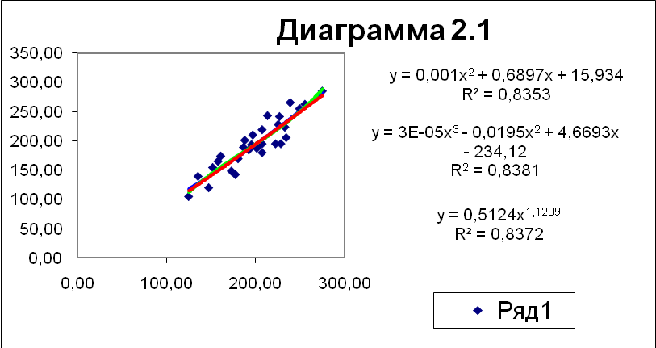
Рис.2.1 Диаграмма уравнений регресии

ВСЕРОССИЙСКИЙ ЗАОЧНЫЙ ФИНАНСОВО-ЭКОНОМИЧЕСКИЙ ИНСТИТУТ

КАФЕДРА СТАТИСТИКИ

О Т Ч Е Т
о результатах выполнения
компьютерной лабораторной работы

Автоматизированный априорный анализ статистической совокупности в среде MS Excel

Вариант № 1

Челябинск 2012г.

1. Постановка задачи статистического исследования
В процессе статистического изучения деятельности одного из предприятий получены данные о годовом выпуске продукции (в стоимостном выражении) за шестилетний период, а также данные о выпуске продукции по месяцам за 6-ой год.
Полученные два ряда динамики представлены на Листе 3 Рабочего файла в формате электронных таблиц процессора Excel, годовые данные – в диапазоне ячеек A6:B12, а данные за 6-ой год по месяцам - в диапазоне D6:E19.
Таблица 3.1
Исходные данные
Годы | Выпуск продукции, млн. руб. |  | Месяцы | Выпуск продукции, млн. руб.
1 | 3170,00 |  | январь | 190,00
2 | 3410,00 |  | февраль | 256,00
3 | 3800,00 |  | март | 315,00
4 | 3680,00 |  | апрель | 285,00
5 | 3915,00 |  | май | 345,00
6 | 4257,00 |  | июнь | 325,00
 |  |  | июль | 381,00
 |  |  | август | 356,00
 |  |  | сентябрь | 435,00
 |  |  | октябрь | 456,00
 |  |  | ноябрь | 468,00
 |  |  | декабрь | 445,00
 |  |  | Итого | 4257,00

ВНИМАНИЕ!!! В данной лабораторной работе, в отличие от двух предшествующих лабораторных работ, все Excel-таблицы размещаются не только в ПРИЛОЖЕНИИ, но и по тексту отчета в соответствующих местах.
В процессе автоматизированного анализа динамики выпуска продукции за шестилетний период необходимо решить следующие статистические задачи.
Задание 1. Расчёт и анализ показателей ряда динамики выпуска продукции за шестилетний период.
Задание 2. Прогноз показателя выпуска продукции на 7-ой год методом экстраполяции.
Задание 3. Выявление тенденции развития изучаемого явления (тренда) по данным о выпуске продукции по месяцам за 6-ой год методами скользящей средней и аналитического выравнивания.

2. Выводы по результатам выполнения лабораторной работы
Задание 1.
Расчёт и анализ показателей ряда динамики выпуска продукции за шестилетний период.
Выполнение Задания 1 заключается в решении двух задач:
Задача 1.1. Расчет цепных и базисных показателей динамики: абсолютный прирост; темп роста; темп прироста и абсолютное значение 1 % прироста.
Задача 1.2. Расчет средних показателей ряда динамики: средний уровень ряда динамики; средний абсолютный прирост; средний темп роста и средний темп прироста.
Задача 1.1.
Аналитические показатели рядов динамики строятся на основе сравнения двух уровней ряда. Используют два способа сравнения уровней:
1) базисный способ, при котором каждый последующий уровень сравнивается с одним и тем же уровнем, принятым за базу сравнения (то есть база сравнения – постоянная);
2) цепной способ, при котором каждый последующий уровень сравнивается с предыдущим уровнем (то есть база сравнения – переменная).
Соответственно различают:
- базисные показатели, обозначаемые надстрочным индексом б;
- цепные показатели, обозначаемые надстрочным индексом ц.
Общеупотребительные обозначения уровней ряда динамики:
y_{i} – данный (текущий) уровень;
y_{i-1}– предыдущий уровень;
y₀ – базисный уровень;
y_{n} – конечный уровень;

К числу основных аналитических показателей рядов динамики, характеризующих изменения уровней ряда за отдельные промежутки времени, относятся: абсолютный прирост, темп роста, темп прироста, абсолютное значение одного процента прироста, которые рассчитываются по следующим формулам:
∆_{уi}^{б} = у_{i} – у_{о,} ∆_{уi}^{ц} = у_{i} – у_{i-1}
$T_{p_{i}}^{б}=\frac{у_{i}}{y_{о}}\text{100}$ , $T_{p_{i}}^{ц}=\frac{у_{i}}{y_{i−1}}\text{100}$
Т_{прi}=Т_{рi}-100 (%) $A_{{1\text{\%}}_{i}}=\frac{Δ_{у}^{ц_{i}}}{Т_{\text{пр}}^{ц_{i}}}=0,\text{01}∗у_{i−1}$
Аналитические показатели годовых изменений уровней ряда приведены в табл.3.2.
Таблица 3.2
Показатели динамики выпуска продукции
Годы | Выпуск продукции, млн. руб. | Абсолютный прирост,  млн. руб. |  | Темп роста,  % |  | Темп прироста,  % |  | Абсолютное  значение  1% прироста
Годы | Выпуск продукции, млн. руб. | цепной | базисный | цепной | базисный | цепной | базисный | Абсолютное  значение  1% прироста
1-й | 3170,00
2-й | 3410,00 | 240,00 | 240,00 | 107,6 | 107,6 | 7,6 | 7,6 | 31,7
3-й | 3800,00 | 390,00 | 630,00 | 111,4 | 119,9 | 11,4 | 19,9 | 34,1
4-й | 3680,00 | -120,00 | 510,00 | 96,8 | 116,1 | -3,2 | 16,1 | 38
5-й | 3915,00 | 235,00 | 745,00 | 106,4 | 123,5 | 6,4 | 23,5 | 36,8
6-й | 4257,00 | 342,00 | 1 087,00 | 108,7 | 134,3 | 8,7 | 34,3 | 39,15

Вывод:
Как показывают данные табл. 3.2, объем реализации произведенной продукции непостоянно повышался. В целом за исследуемый период объем реализации произведенной продукции повысился на 847 млн. руб. (гр.4) или на 26,7% (гр.8). Рост объема реализации продукции носит скачкообразный характер, что подтверждается разнонаправленными значениями цепных абсолютных приростов (гр.3) и цепных темпов прироста (гр.7). Характер изменения объемов реализации продукции подтверждается также систематическим изменением величины абсолютного значения 1% прироста (гр.9).
Задача 1.2.
В табл.3.2 приведены данные, характеризующие динамику изменения уровней ряда за отдельные периоды времени. Для обобщающей оценки изменений уровней ряда за весь рассматриваемый период времени необходимо рассчитать средние показатели динамики.
В анализе динамики явления в зависимости от вида исходного ряда динамики используются различные средние показатели динамики, характеризующие изменения ряда динамики в целом.
Средний уровень ряда динамики ($\bar{y}$) характеризует типичную величину уровней ряда.
Для интервального ряда динамики с равноотстоящими уровнями средний уровень ряда определяется как простая арифметическая средняя из уровней ряда:
$\bar{y}=\frac{\sum_{i=1}^{n}{y_{i}}}{n}$,
где n- число уровней ряда.
Средний абсолютный прирост ($\overline{Δy}$) является обобщающей характеристикой индивидуальных абсолютных приростов и определяется как простая арифметическая средняя из цепных абсолютных приростов:
$\overline{Δy}=\frac{\sum_{i=1}^{n−1}{{Δy}_{i}^{ц}}}{n−1}=\frac{y_{n}−y_{1}}{n−1}$
где n- число уровней ряда.
Средний темп роста ($\overline{Т_{р}}$) – это обощающая характеристика интенсивности изменения уровней ряда, показывающая во сколько раз изменялись уровни ряда в среднем за единицу времени. Показатель может быть рассчитан по формуле
$\overline{Т_{р}}=\sqrt[n−1]{\frac{y_{n}}{y_{1}}}$
где n – число уровней ряда.
Средний темп прироста ($\overline{Т_{\text{пр}}}$) рассчитывают с использованием среднего темпа роста по формуле:
${\bar{T}}_{\text{пр}\text{.}}={\bar{Т}}_{р}−\text{100} (\text{\%})$
Средние показатели ряда динамики выпуска продукции представлены в табл.3.3.
 |  |  |  | Таблица 3.3
Средние показатели ряда динамики
Средний уровень ряда динамики,млн. руб., $\bar{y}$ |  |  |  | 3705,33
Средний абсолютный прирост,млн. руб., ${\bar{Δ}}_{\text{абс}}$ |  |  |  | 217,40
Средний темп роста, %, $\overline{Т_{р}}$ |  |  |  | 106,1
Средний темп прироста, %, ${\bar{T}}_{\text{пр}\text{.}}$ |  |  |  | 6,1

Вывод.
За исследуемый период средний объем реализации произведенной продукции составил 3705,33 млн. руб. Выявлена положительная динамика реализации продукции: ежегодное увеличение объема реализации составляло в среднем 217,40 млн. руб. или 6,1%.
При среднем абсолютном приросте 217,40 млн. руб. отклонения по отдельным годам незначительны.

Задание 2.
Прогноз показателя выпуска продукции на 7-ой год методом экстраполяции
Применение метода экстраполяции основано на инерционности развития социально-экономических явлений и заключается в предположении о том, что тенденция развития данного явления в будущем не будет претерпевать каких-либо существенных изменений. При этом с целью получения окончательного прогноза всегда следует учитывать все имеющиеся предпосылки и гипотезы дальнейшего развития рассматриваемого социально-экономического явления. Прогноз, сделанный на период экстраполяции (период упреждения), больший 1/3 рассмотренного периода развития явления, не может считаться научно обоснованным (например, по данным за 6 лет научно обоснованным будет прогноз лишь на 2 года вперед).
Выполнение Задания 2 заключается в решении двух задач:
Задача 2.1. Прогнозирование выпуска продукции предприятием на год вперёд с использованием среднего абсолютного прироста и среднего темпа роста.
Задача 2.2. Прогнозирование выпуска продукции предприятием на год вперёд с использованием аналитического выравнивания ряда динамики по прямой, параболе и степенной функции.
Задача 2.1.

Прогнозирование уровня ряда динамики с использованием среднего абсолютного прироста и среднего темпа роста осуществляется соответственно по формулам:
${\hat{y}}_{i+t}=y_{i}+\bar{Δ}⋅t$, (1),
${\hat{y}}_{i+t}=y_{i}⋅{\overline{\overline{T_{p}}}}^{t}$ (2),

где: ${\hat{y}}_{i+t}$ – прогнозируемый уровень;
t – период упреждения (число лет, кварталов и т.п.);
y_{i} – базовый для прогноза уровень;
$\bar{Δ}$ – средний за исследуемый период абсолютный прирост (среднегодовой, среднеквартальный и т.п.);

$\overline{T_{p}}$– средний за исследуемый период темп роста (среднегодовой, среднеквартальный и т.п.).

Формула (1) применяется при относительно стабильных абсолютных приростах Δyц, что с некоторой степенью приближения соответствует линейной форме зависимости $\hat{y}{\text{=a}}_{0}{\text{+a}}_{1}t$. Формула (2) используется при достаточно стабильных темпах ростах ($Т_{р}^{ц}≈\text{Const}$), что с некоторой степенью приближения соответствует показательной форме зависимости $\hat{y}{\text{=a}}_{0}a_{1}^{t}$.
Прогнозные оценки объема реализации продукции на 7-ой год (по данным шестилетнего периода), рассмотренные с использованием среднего абсолютного прироста и среднего темпа роста (рассчитанные в задании 1), приведены в табл.3.4.
 |  |  |  | Таблица 3.4
Прогноз выпуска продукции на 7-ой год
По среднему абсолютному приросту, млн. руб., ${\bar{Δ}}_{\text{абс}}$ |  |  |  | 4474,40
По среднему темпу роста, %, $\overline{Т_{р}}$ |  |  |  | 4516,68

Вывод.
Как показывают полученные прогнозные оценки, прогнозируемые объемы выпуска продукции на 7-ой год (по данным шестилетнего периода) достаточно близки между собой:4474,40 и 4516,68млн.руб. Расхождение полученных данных объясняется тем, что в основу прогнозирования положены разные методики экстраполяции рядов динамики.
Задача 2.2.
Прогнозирование выпуска продукции предприятием на год вперёд методом аналитического выравнивания ряда динамики по прямой, параболе и степенной функции выполнено с использованием средств инструмента МАСТЕР ДИАГРАММ. Результаты представлены на рис. 3.1 в виде уравнений регрессии и их графиков.

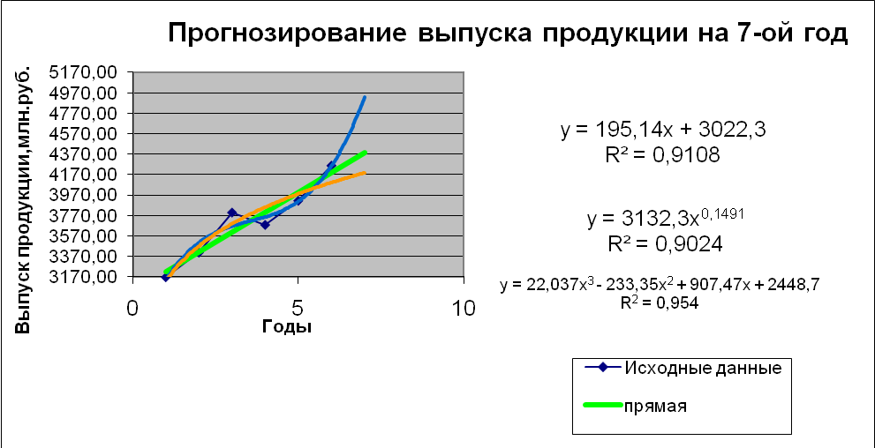
Рис.3.1. Графики регрессионных моделей.
ВНИМАНИЕ!!! Инструмент МАСТЕР ДИАГРАММ строит уравнения, обозначая независимую переменную через Х, зависимую – через Y. В анализе временных рядов рассматриваются зависимости вида y=f(t), где t – время. Следовательно, во всех выводах по результатам анализа рядов динамики для обозначения аргумента в уравнении регрессии используется переменная t, а не x..
Выбор наиболее адекватной трендовой модели определяется максимальным значением индекса детерминации R2: чем ближе значение R2 к единице, тем более точно регрессионная модель соответствует фактическим данным.
Вывод:
Максимальное значение индекса детерминации R2 =0,954 Следовательно, уравнение регрессии, наиболее адекватное данным о выпуске продукции за 6-летний период, имеет вид $\hat{y}(t)=$22,037х³-233,35х²+907,47х+2448,7
Рассчитанный по данному уравнению прогноз выпуска продукции на 7-ой год составляет 4,925,53млн. руб., что незначительно расходится с прогнозами, полученными в задаче 2.1.
Задание 3.
Выявление тенденции развития изучаемого явления (тренда) методами скользящей средней и аналитического выравнивания по данным о выпуске продукции по месяцам за 6-ой год.
Выполнение Задания 3 заключается в решении двух задач:
Задача 3.1. Расчет скользящей средней ряда, полученной на основе трёхзвенной скользящей суммы.
Задача 3.2. Аналитическое выравнивание ряда динамики по прямой и параболе.
Задача 3.1.
Значения скользящей средней, полученные на основе трёхзвенной скользящей суммы, представлены в табл.3.5.
 |  | Таблица 3.5
Выпуск продукции за 6-ой год
Месяцы | Выпуск продукции, млн. руб. | Скользящее  среднее
январь | 190,00
февраль | 256,00 | 253,67
март | 315,00 | 285,33
апрель | 285,00 | 315,00
май | 345,00 | 318,33
июнь | 325,00 | 350,33
июль | 381,00 | 354,00
август | 356,00 | 390,67
сентябрь | 435,00 | 415,67
октябрь | 456,00 | 453,00
ноябрь | 468,00 | 456,33
декабрь | 445,00

Вывод:
Анализ данных табл.3.5 показывает, что значения скользящей средней изменяются закономерно. Следовательно, можно установить основную тенденцию ряда – возрастание объемов выпуска продукции по месяцам за 6-ой год.
График сглаживания ряда динамики выпуска продукции методом скользящей средней представлен на рис. 3.2.
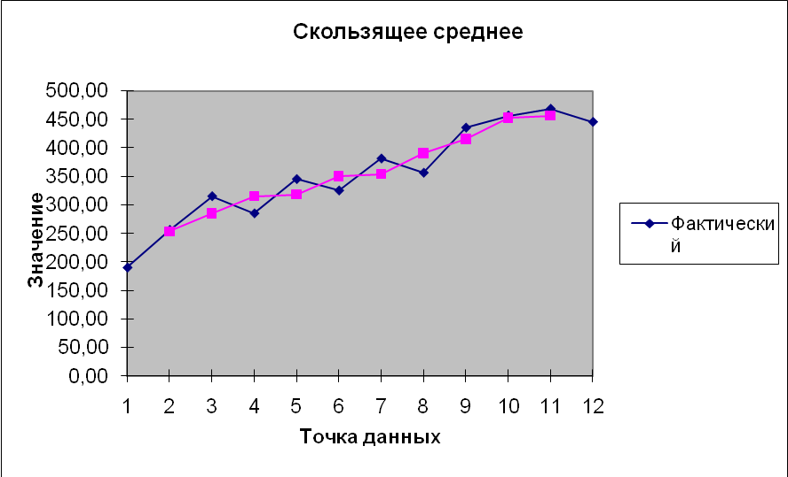
Рис.3.2 График сглаживания ряда динамики
Задача 3.2.
Метод аналитического выравнивания позволяет представить основную тенденцию (тренд) развития явления в виде функции времени y=f(t).
Для отображения трендов применяются различные функции: линейные и нелинейные.
Построение графика выпуска продукции предприятием методом аналитического выравнивания ряда динамики по прямой и полиному 2-го порядка (параболе) выполнено с использованием средств инструмента МАСТЕР ДИАГРАММ и представлено на рис. 3.3.
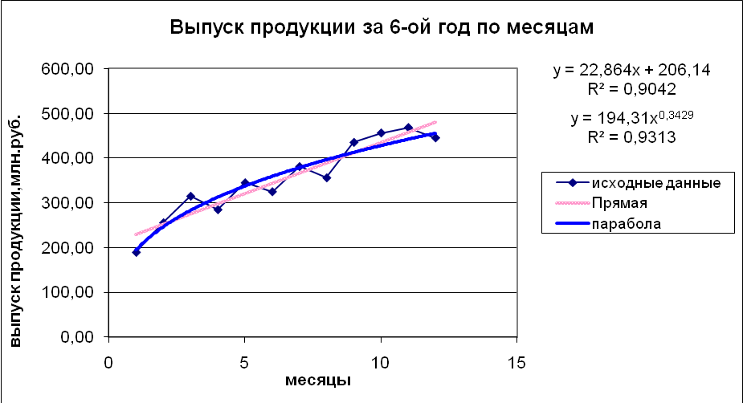
Рис.3.3 График выпуска продукции предприятием

Выбор наиболее адекватной трендовой модели определяется максимальным значением индекса детерминации R2: чем ближе значение R2 к единице, тем более точно регрессионная модель соответствует фактическим данным.

Вывод:
Максимальное значение индекса детерминации R2 =0,9313 Следовательно, уравнение регрессии, наиболее адекватное данным о выпуске продукции за 6-ой год, имеет вид $\hat{y}(t)=$194,31х^{0,3429}

Все статистические показатели необходимо представить в таблицах с точностью до 2-х знаков после запятой. Таблицы и пробелы в формулировках выводов заполнять вручную. В выводах при выборе альтернативного варианта ответа ненужный вариант вычеркнуть.
Выводы должны раскрывать экономический смысл результатов проведенного статистического анализа совокупности предприятий, поэтому ответы на поставленные вопросы задач 1-6, должны носить экономический характер со ссылками на результаты анализа статистических свойств совокупности (п. 1-5 для выборочной совокупности и п. 1-3 для генеральной совокупности). В Методических указаниях к лабораторной работе №1 (стр.7-9) разяснено, на основании каких статистических показателей делаются соответствующие экономические выводы.
Все статистические показатели необходимо представить в таблицах с точностью до 4-х знаков после запятой. Таблицы и пробелы в формулировках выводов заполнять вручную. В выводах при выборе альтернативного варианта ответа ненужный вариант вычеркивается.
Все статистические показатели необходимо представить в таблицах с точностью до 2-х знаков после запятой. Пробелы в формулировках выводов заполнять вручную. В выводах при выборе альтернативного варианта ответа ненужный вариант вычеркнуть.

